07.01.2022

Comunicat de presă
Rezultatele Acţiunii Naţionale de control pentru verificarea modului în care se respectă prevederile legale la comercializarea articolelor pirotehnice

În perioada 06.12.2021 - 31.12.2021 instituţia noastră a desfăşurat o acţiune de verificare a respectării prevederilor legale privind comercializarea articolelor pirotehnice.
Obiectivul acesteia a fost identificarea şi verificarea agenţilor economici care desfăşoară activităţi de deţinere, transport, manipulare, depozitare şi comercializare a articolelor pirotehnice privind respectarea prevederilor legale în vigoare.
Această acţiune a fost motivată de unele evenimente grave petrecute anii anteriori în tară şi străinătate care s-au soldat cu explozii şi incendii de mari proporţii la depozite de articole pirotehnice, ce au fost distruse în totalitate. Aceste evenimente au provocat mari pagube materiale şi chiar umane, repercusiunile făcându-se resimţite pe o suprafaţă considerabilă în jurul acestor depozite.
Un alt motiv care ne-a determinat să desfăşurăm această acţiune este faptul că, în perioada de sărbători se înregistrează cazuri frecvente de vătămări corporale produse prin utilizarea articolelor pirotehnice de către copii sub vârsta de 18 ani.
Inspectorii de muncă din cadrul instituției noastre au efectuat 34 de controale.
Controale au constat în verificarea societăţilor şi a punctelor de lucru ale acestora, verificarea documentelor de respectare a prevederilor legale în domeniul securităţii şi sănătăţii în muncă (autorizaţia de comercializare articole pirotehnice să fie valabilă, articolele pirotehnice să aibă inscripţionate în limba română: categoria din care fac parte, instrucţiunile de folosire, termenul de garanţie, precum şi pericolele care apar la păstrarea, depozitarea, manipularea sau folosirea lor şi să fie puse la dispoziţia utilizatorilor).

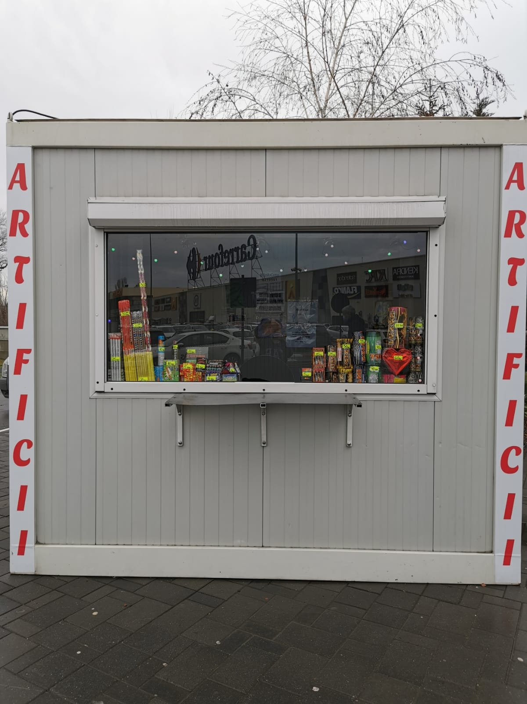
Menționăm că la nivelul județului nostru nu s-au înregistrat eveniment soldate cu pagube materiale sau umane urmare a utilizării articolelor pirotehnice în perioada sărbătorilor de iarnă.

Laurenţiu ASAFTEI

Inspector Şef

Carmen Păunica Corodeanu

Inspector,
Compartiment Comunicare şi Relaţii cu Publicul

